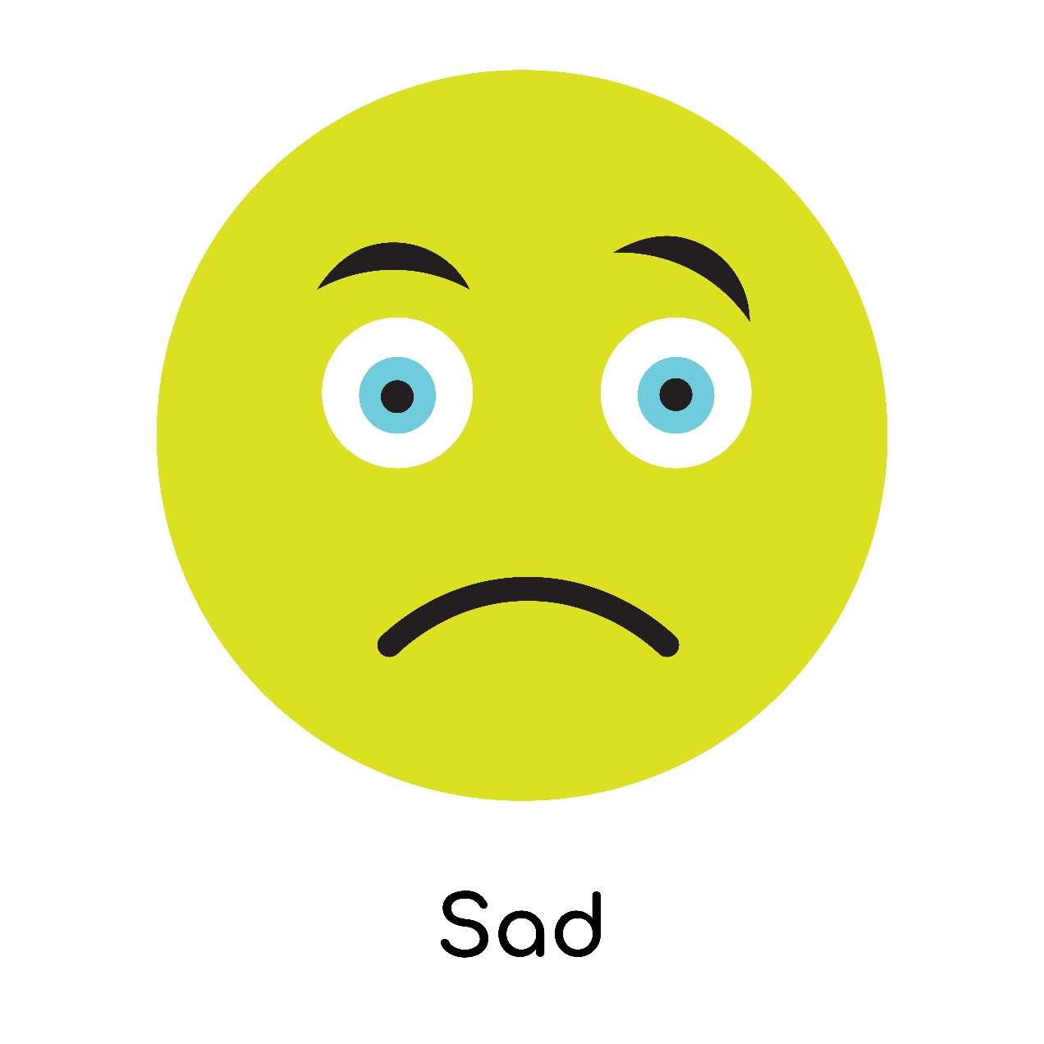
By Vector_Best אימוג'י עצוב, shutterstok.com

